[疑似图片重复，西安市第三医院和第四军医大学唐都医院科研团队论文被质疑](https://mp.weixin.qq.com/s?__biz=MzAwNzc1NjU0Ng==&mid=2648111692&idx=1&sn=e7ce6d7fddc98b4ebf486fe4ef2a0f56&chksm=82ed361413129f8c22012079b31cc8c88bf265188225a335f01ae9f6c72416888ecd64d2fc9e&scene=126&sessionid=1742315968)

[科研正气](javascript:void(0);)2025-03-17 22:21:15四川

### 质疑资讯

近日，发表在国际期刊《Oncology Research》上的一篇论文因图片重复问题引发广泛讨论。这篇论文由西安市第三医院神经外科和第四军医大学唐都医院神经外科的科研团队合作完成，论文的部分图片被指出存在标识问题和重复使用的现象。多名国际学术打假人士对论文提出质疑，通讯作者已经作出回应。

### 论文信息

第一作者：孙洋（Yang Sun，西安市第三医院）

通讯作者：孟强（Qiang Meng，第四军医大学唐都医院）

通讯作者：张世涛（ShiTao Zhang，第四军医大学唐都医院）

第一单位：西安市第三医院

合作单位：第四军医大学唐都医院

论文标题：

长链非编码RNA UCA1通过靶向miR122促进胶质瘤细胞增殖、迁移和侵袭

（Long Noncoding RNA UCA1 Targets miR122 to Promote Proliferation, Migration, and Invasion of Glioma Cells）

发表期刊：Oncology Research

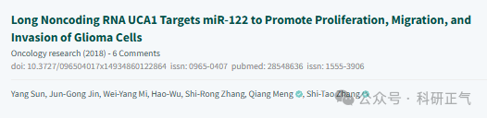

**质疑内容**

2022年9月，国际学术打假人Hoya Camphorifolia的质疑

Hoya Camphorifolia 在学术论坛PubPeer上指出论文中的两组图片存在标识问题：

图2I，“UCA1基因敲低有效抑制了胶质瘤细胞的增殖、迁移和侵袭……(H)通过Transwell实验检测侵袭能力。”

图4E，“UCA1通过靶向miR122在U87细胞系中促进胶质瘤增殖、迁移和侵袭……(E) Transwell实验显示了迁移和侵袭能力。”

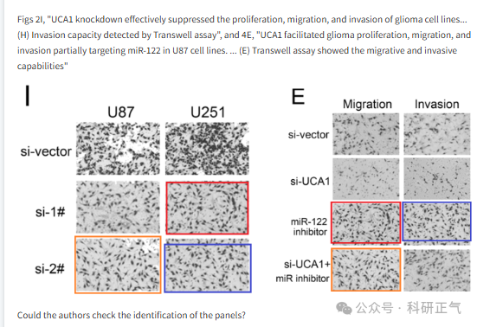

Hoya Camphorifolia 提问：“作者能否检查这些图片面板的标识是否正确？”

**作者回应**

通讯作者孟强对此质疑作出回应：

尊敬的Hoya Camphorifolia博士：

非常感谢您的评论。正如您所指出的，我们在检查后发现，这些图表确实存在标识错误。这是由于我们的粗心和数据验证不充分导致的。在时间紧迫的数据整理过程中，图片混淆被我们忽视了。我们对此深感抱歉，并衷心感谢您的批评。我们将与期刊联系，对错误图片进行更正并妥善解决问题。再次感谢您的宝贵意见！

此后，期刊发布了一则更正声明，指出论文的图4E存在错误，已在期刊的在线版本中替换为修正后的图片，并强调这一错误并未影响论文的结果和结论。

**再次质疑**

2021年10月，Actinopolyspora biskrensis 的新质疑

另一位学术打假人Actinopolyspora biskrensis进一步质疑这篇论文隐形更正后的版本。他指出：“如果当前的论文为修正后的版本，那么图2H仍然存在问题，特别是红色虚线框标记的区域，这些图片间存在难以解释的重复现象。”

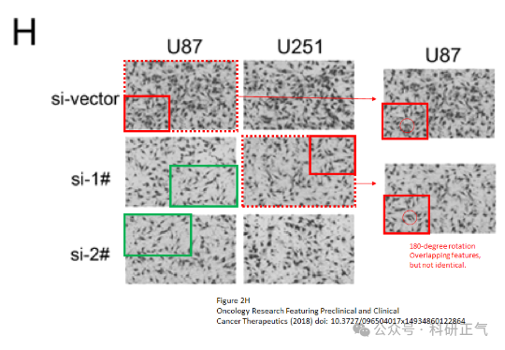

**新发现的图片问题**

2025年2月，Prorhynchus putealis 的发现

在最新的质疑中，Prorhynchus putealis 发现了论文中其他图片的重复证据，再次引发关注。

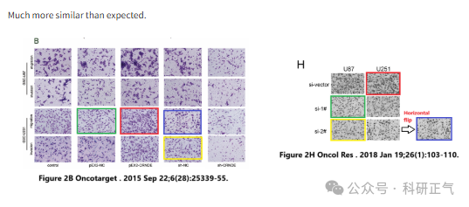

**第二位通讯作者回应**

针对最新质疑，通讯作者张世涛回应如下：

尊敬的 Prorhynchus putealis 博士：

感谢您的评论。我们将会认真检查数据记录，并查明导致这些问题的原因。这些检测结果由生物技术公司提供，我们会与相关公司联系以核实问题出处。再次感谢您对我们工作的监督和指正！

这篇论文因图片重复问题已引发多次质疑，后续处理结果仍需关注。科研诚信是学术研究的基石，期待相关团队能够妥善解决问题并给出更具说服力的解释。

**免责声明**

本公众号转载的信息来源于 PubPeer、Pubmed及相关期刊，涉及的人名、单位均为音译。对于文章内容的真实性、完整性及及时性，本公众号不作任何保证或承诺，内容仅供读者参考。            
如任何单位或个人认为本内容可能涉嫌侵犯其合法权益，请及时向我们提交书面权利通知及详细侵权情况，我们将依法尽快移除相关涉嫌侵权的内容。            
若您有任何建议，欢迎随时与客服联系。          

**第三方客服QQ账号：3970604145**